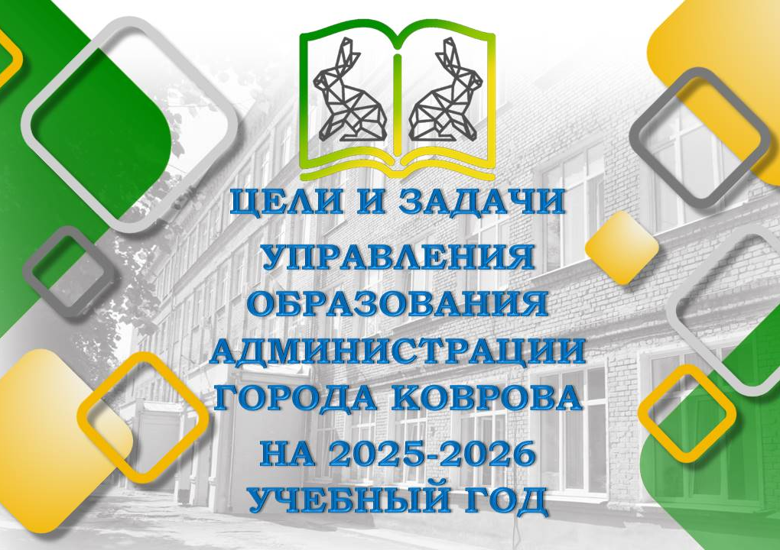
Приоритетными целями и задачами образовательной политики в города Коврове на 2025-2026 учебный год являются:

I. ЦЕЛЬ: Создание условий для обеспечения доступного и качественного образования, отвечающего современным требованиям развития города и региона
ЗАДАЧИ:
в части дошкольного образования:
- сохранение 100% доступности дошкольного образования для детей в возрасте от 0 до 7 лет;
- повышение эффективности и качества услуг в сфере дошкольного образования за счет обеспечения условий обучения и воспитания, соответствующих требованиям федерального государственного образовательного стандарта дошкольного образования;
- системное обеспечение образовательного процесса квалифицированными кадрами (учителями-дефектологами, педагогами-психологами), готовыми работать по адаптированным программам в рамках инклюзивного образования детей с ограниченными возможностями здоровья, детей-инвалидов;
- совершенствование образовательных программ дошкольного образования, в том числе адаптированных образовательных программ для детей с ОВЗ, обеспечивающих образовательный процесс в МДОУ в соответствии с ФГОС ДО;
- обеспечение последовательной реализации актуальных для практики направлений инновационной деятельности с учетом реализуемых образовательных программ дошкольного образования в МДОУ;
- продолжить мероприятия по обеспечению доступности образования детей с ограниченными возможностями здоровья и детей-инвалидов за счет увеличения доли базовых дошкольных образовательных организаций, в которых создана универсальная безбарьерная среда;
- совершенствовать систему раннего выявления и коррекции отклонений у детей дошкольного возраста путем совершенствования системы психолого-педагогического сопровождения в образовательных организациях.
в части общего образования:
- организация образовательной деятельности в соответствии с обновленными ФГОС соответствующего уровня образования;
- организация реализации обновлённых Федеральных основных общеобразовательных программ в 1 - 11 классах и обеспечение методического и организационного сопровождения этого процесса;
- совершенствование методов обучения по предметам «Труд (Технология)», «Основы безопасности и защиты Родины», «Физическая культура» и другим;
- реализация на уровнях основного общего и среднего общего образования новых методов обучения и воспитания, образовательных технологий, обеспечивающих освоение обучающимися базовых навыков и умений, повышение их мотивации к обучению и вовлеченности в образовательный процесс;
- повышение качества образования во всех школах за счёт реализации “дорожной карты” по повышению качества образования и организации деятельности опорных школ № 21 и № 23;
- создание условий для предупреждения появления в муниципальной системе образования негативных маркеров образовательной деятельности: рисков снижения образовательных результатов, рисков выявления необъективности проводимых оценочных процедур;
- реализация приёмов и технологий формирования у обучающихся элементов функциональной грамотности; сопровождение педагогов в вопросах формирования у обучающихся метапредметных компетенций, функциональной грамотности;
- последовательное совершенствование условий, обеспечивающих охрану и укрепление физического и психического здоровья детей и безопасность пребывания их в образовательной организации;
- обеспечение обучающихся новыми государственными учебниками по всем предметам (в соответствии с выделенными финансовыми средствами в бюджете); внедрение в образовательный процесс верифицированного цифрового образовательного контента;
- целенаправленное создание условий для формирования предметно- развивающей/образовательной среды в соответствии с ФГОС соответствующего уровня обучения для детей в соответствии с их возрастными и индивидуальными особенностями, в т.ч. детей с ограниченными возможностями здоровья;
- обеспечение проведения мероприятий по капитальному ремонту общеобразовательных организаций и их оснащению средствами обучения и воспитания;
- снижение доли обучающихся во 2-ю смену; создание новых мест в муниципальных общеобразовательных организациях;
- обеспечение роста удовлетворенности населения предоставляемыми образовательными услугами образования.

II. ЦЕЛЬ: Воспитание гармонично развитой и социально ответственной личности
ЗАДАЧИ:
- развитие форм родительской активности в процессе воспитательной работы, повышение педагогической культуры родителей,
- совершенствование системы патриотического воспитания, его методов, форм и средств с опорой на традиции и внедрение инноваций, а также повышение степени участия родителей в совместной деятельности с педагогами по формированию гражданской позиции подрастающего поколения;
- увеличение охвата обучающихся участием в “Движение Первых”, создание условий для самореализации школьников в деятельности движения;
- раннее выявление детей и подростков, семей, требующих особого внимания со стороны органов и учреждений городской системы профилактики и обеспечение максимального своевременного взаимоинформирования заинтересованных ведомств, учреждений о выявленном неблагополучии, проведение совместной профилактической работы;
- развитие межведомственного и сетевого взаимодействия в решении проблемы правового воспитания несовершеннолетних, а также в целях поддержки и эффективного функционирования воспитательной работы в целом;
- расширение спектра форм организации досуга и занятости несовершеннолетних в каникулярный период; обеспечение 100% занятости несовершеннолетних, состоящих на профилактическом учете.
III. ЦЕЛЬ: Совершенствование профессионального уровня педагогических работников, повышение их заинтересованности в качестве своего труда
ЗАДАЧИ:
- совершенствование системы информационно-методического сопровождения реализации требований обновленного ФГОС НОО, ООО и СОО и ФООП;
- развитие (повышение) управленческой культуры и компетенции администрации МОУ на основе формирования объективной ВСОКО (самооценки, выявления и устранения дефицитов учителей, выстраивания школьного климата, формирования школьной управленческой команды);
- организация повышения квалификации педагогических работников;
- структурирование информационных запросов и профессиональных дефицитов педагогов, выявление кадровых потребностей в ОО;
- расширение мер поддержки молодых специалистов, реализация целевой модели наставничества;
- методическое сопровождение образовательных учреждений, осуществляющих инновационную деятельность по направлениям, важным для развития системы образования города;
- развитие новых форм методического сопровождения педагогических работников для совершенствования профессионально-личностных качеств педагогов в соответствии с требованиями профессионального стандарта;
- мониторинг образовательного процесса с целью выявления проблем и организации эффективной методической поддержки педагогов.

IV. ЦЕЛЬ: Развитие и совершенствование системы профильного обучения и профессиональной ориентации школьников, направленной на обеспечение текущих и перспективных потребностей экономики и социальной сферы города Коврова в профессиональных кадрах
ЗАДАЧИ:
- повышение качества профильного образования, доведение среднего балла ЕГЭ по профильным предметам до 67;
- увеличение доли учащихся 10-11, обучающихся в профильных классах (группах), выбравших для ГИА в формате ЕГЭ предметы, изучавшиеся на профильном уровне до 95%;
- повышение престижа учебных предметов естественно-научного и математического циклов, повышение количества выборов этих предметов на ГИА;
- повышения качества обучения по всем предметам, в том числе по предметам, изучающимся на профильном уровне и выбираемым для ГИА;
- изменение подходов к формированию профильных классов как предпрофессиональных классов со специализацией;
- введение в образовательный процесс ИУП с целью оптимального выбора будущей профессиональной деятельности и формирования профессионально значимых личностных качеств;
- активное внедрение проектных образовательных технологий, в том числе технологий реализации бережливых проектов в профориентационной работе;
- развитие сетевого взаимодействия учреждений общего, профессионального и дополнительного образования;
- внедрение кластерного подхода к организации профильного обучения и профориентационной работы;
- расширение форм и методов привлечения родителей и работодателей к участию в профориентационных мероприятиях;
- создание Центра профориентационной работы на базе одной из общеобразовательных организаций города Коврова;
- активизация и совершенствование профориентационной работы с обучающимися, в том числе с инвалидностью и с ограниченными возможностями здоровья; продолжение внедрения во всех общеобразовательных организациях единого универсального минимального набора профориентационных практик и инструментов для проведения мероприятий по профессиональной ориентации учащихся «Профориентационный минимум»; масштабирование в рамках единой модели профориентации практико-ориентированных мероприятий.
- увеличение доли обучающихся, проходящих обучение по программам профессиональной подготовки по профессиям рабочих, должностям служащих в пределах освоения образовательной программы среднего общего образования; увеличение доли выпускников, получивших свидетельство о профессии рабочего, должности служащего.

V. ЦЕЛЬ: Развитие эффективной системы дополнительного образования детей, выявление и поддержка талантливых детей и социальной активности обучающихся
ЗАДАЧИ:
в части дополнительного образования:
- совершенствование организационно-экономических механизмов обеспечения доступности услуг дополнительного образования для детей;
- развитие системы персонифицированного дополнительного образования детей на территории города Коврова.
- развитие технической направленности в деятельности учреждений дополнительного образования;
- обеспечение максимальной занятости обучающихся, имеющих отклонения в поведении, в объединениях дополнительного образования, охвата организованными формами отдыха, оздоровления и занятости в каникулярный период;
- увеличение охвата детей в возрасте от 5 до 18 лет программами дополнительного образования, в т.ч. детей с инвалидностью и с ограниченными возможностями здоровья;
- увеличение спектра дополнительных общеобразовательных программ, направленных на самореализацию и социальную адаптацию детей, реализуемых в общеобразовательных и дошкольных образовательных организациях (в т.ч. для детей с особенностями развития);
- выявление и поддержка детей, проявивших выдающиеся способности в системе дополнительного образования;
- осуществление сетевого взаимодействия при реализации дополнительных образовательных программ;
в части выявления и поддержки одарённых и талантливых детей:
- развитие творческой среды для выявления одаренных детей в различных областях творческой деятельности;
- сопровождение и поддержка одарённых детей (организация слётов, летних и зимних школ, конференций, семинаров и др.), в том числе психологическое сопровождение детей и педагогов;
- развитие системы морального и материального поощрения обучающихся и воспитанников, достигших особых образовательных результатов;
- интеграция дошкольного, общего и дополнительного образования детей;
- развитие дистанционных образовательных технологий для выявления и поддержки одарённых детей;
обеспечение эффективной социализации и самореализации обучающихся.

VI. ЦЕЛЬ: Расширение доступности образования для детей с ОВЗ
ЗАДАЧИ:
- расширение доступности образования для людей с ограниченными возможностями здоровья, в том числе совершенствованию работы по увеличению количества участников мероприятия «Развитие дистанционного образования детей-инвалидов»;
- развитие системы инклюзивного образования детей с ограниченными возможностями здоровья, детей-инвалидов, их социальной и профессиональной реабилитации;
- продолжение работ по созданию комплексных условий безбарьерной среды для детей с ОВЗ:
- развитие системы раннего выявления и коррекции отклонений у детей дошкольного возраста, путем совершенствования деятельности психолого-медико-педагогической комиссии, разработки и реализации перечня мероприятий психолого-педагогической реабилитации или абилитации ребенка-инвалида, системы медицинского обслуживания в образовательных организациях.
- развитие системы раннего выявления и коррекции отклонений у детей школьного возраста путем совершенствования деятельности территориальной психолого-медико-педагогической комиссии.

VII. ЦЕЛЬ: Обеспечение сохранения здоровья обучающихся, воспитанников
ЗАДАЧИ:
- дальнейшее внедрение и развитие технологий и методик здоровьесберегающего обучения, обеспечивающих формирование заинтересованного отношения к собственному здоровью, здорового образа жизни всех участников образовательного процесса;
- качественная организация сбалансированного горячего питания, внедрение во всех общеобразовательных организациях РИС «Питание»;
- содействие качественной организации медицинского обслуживания обучающихся;
- создание условий для организации спортивных занятий (в том числе оснащение общеобразовательных организаций современным спортивным инвентарем, спортивными площадками и спортивными городками с элементами полосы препятствий и др.);
- увеличение количества обучающихся, занимающихся в школьных спортивных клубах; продвижение ВФСК ГТО;
- сохранение охвата детей отдыхом и оздоровлением, развитие специализированных видов отдыха для детей и подростков.

VIII. ЦЕЛЬ: Создание условий для внедрения в образовательных организациях современной и безопасной цифровой образовательной среды, обеспечивающей формирование ценности к саморазвитию и самообразованию у обучающихся
ЗАДАЧИ:
- создание современной и безопасной цифровой образовательной среды, обеспечивающей высокое качество и доступность образования всех видов и уровней, в том числе:
- организация образовательного процесса с использованием средств цифровой образовательной среды во всех образовательных организациях, реализующих образовательные программы общего образования;
- обеспечение функционирования единой муниципальной и региональной информационной системы цифрового образования для решения задач управления образовательными организациями, обеспечения надежной и актуальной информацией процессов принятия решений участниками образовательных отношений (электронная отчетность, статистика и т.д.), обеспечения учебного и воспитательного процесса (электронные дневники, электронные журналы, электронное портфолио обучающегося, электронное и дистанционное обучение и т.д.);
- развитие цифровой инфраструктуры каждой образовательной организации города в части функциональных характеристик требованиям ФГОС к условиям реализации образовательного процесса и требованиям информационной безопасности;
- обеспечение формирования цифрового образовательного профиля и индивидуального плана обучения (персональная траектория обучения) для обучающихся по программам общего, дополнительного образования с использованием региональных систем и федеральной информационно-сервисной платформы цифровой образовательной среды, между которыми обеспечено информационное взаимодействие;
- распространение лучших практик внедрения и эффективного использования инструментов федеральной и региональных информационных систем в образовательном процессе в образовательных организациях, реализующих программы общего, дополнительного образования;
- обеспечение повышения квалификации всех категорий педагогических работников и руководителей образовательных организаций с целью формирования их компетенций в области цифровизации образования и современных технологий электронного обучения;
- разработка в соответствии с ФГОС методического обеспечения образовательной деятельности, реализуемой с использованием электронного и дистанционного обучения;
- повышение качества и доступности предоставления муниципальных услуг в сфере образования с помощью информационных технологий, повышение доступности для граждан информации о деятельности образовательных организаций и управления образования;
- переход на использование в работе образовательных организаций отечественного программного обеспечения;
- обеспечение комплексного использования цифровых технологий в управлении системой образования региона, интеграция цифровой образовательной среды между уровнями образования, в том числе интеграция с федеральными информационными системами.

IX. ЦЕЛЬ: Повышение эффективности использования бюджетных средств, предусмотренных для муниципальной системы образования
ЗАДАЧИ:
- увеличение объемов привлеченных в систему образования внебюджетных средств;
- привлечение дополнительных финансовых средств на конкретные объекты и мероприятия за счёт содействия разработке и представлению инициативных проектов (инициативное бюджетирование)

X. ЦЕЛЬ: Защита прав детей
ЗАДАЧИ:
- формирование законопослушного поведения и чувства ответственности за поступки через правовое просвещение несовершеннолетних;
- обеспечение максимального своевременного взаимоинформирования заинтересованных ведомств, учреждений о детях различных категорий (систематически пропускающих занятия, находящихся в социально опасном положении и др.) и проведение совместной профилактической работы;
- раннее выявление детей и подростков, семей, требующих особого внимания со стороны органов и учреждений городской системы профилактики;
- обеспечение педагогического влияния на родителей, профилактика семейного неблагополучия;
- активное вовлечение учащихся «группы риска» во внеурочную деятельность и систему дополнительного образования, а также обеспечение 100% организации досуга и занятости детей, состоящих на профилактическом учете, в каникулярный период;
- психолого-педагогическое сопровождение несовершеннолетних и развитие системы профилактики асоциальных явлений в детской и подростковой среде, в том числе с использованием метода медиации.

XI. ЦЕЛЬ: Оптимизация процессов управления, сопровождения и образования в муниципальной системе образования города Коврова за счёт участия в совместном пилотном проекте «Бережливая школа» Росатома и Министерства просвещения Российской Федерации (с участием Правительства Владимирской области) и “Комфортная школа” в рамках реализации национального проекта “Производительность труда”
ЗАДАЧИ:
- внедрение в практику образовательных организаций технологий реализации «Бережливых проектов»; вовлечение в реализацию принципов бережливых технологий муниципальных образовательных организаций;
- обучение кадров по реализации бережливых проектов (не менее 1 чел. от каждой школы, детского сада, сотрудников управления образования);
- методическое и организационное сопровождение внедрения бережливых технологий в основные процессы образования в МОУ;
- разработка программ развития отдельных школ в рамках реализации федерального проекта «Школа Минпросвещения России»; разработка программ развития МДОУ;
- реализация пилотными учреждениями мероприятий в рамках национального проекта “Производительность труда”, работа в цифровой экосистеме производительности (эффективность.ру);
- оптимизация процессов сбора отчётности и информации в рамках реализации подпроекта «Дебюрократизация».

